关于运城职业技术大学2022年
普通话水平测试报名的通知

各教学单位：
我校2022年普通话水平测试开始报名，各教学单位组织落实好宣传工作，报名统计工作汇总收费由教学秘书负责，具体安排如下：
一、测试对象：
在校学生 需要测试普通话的教职工
二、报名详情：
1. 报名时间：3月4日—3月10日。
2. 报名材料：
报名统计表（电子、纸质各一份）：请各教学秘书在 “运职大办公群”下载普通话测试报名统计表，按要求准确填写信息(其中红色部分为必填项，黑色部分为选填项，电话号码务必填写)，请不要随意更改表格式样、文字或添加表格标题,填写完成后需认真核对；
一寸证件照（电子）：白底； jpg或jpeg格式；分辨率390*567像素（宽*高）；大小必须小于1M；须以个人身份证号命名。
具体须知见附件。以教学单位进行报名，请各教学秘书汇总上交报名材料(报名统计表+电子版照片)，并做好报名表信息及照片文件的核对工作。
3. 缴费
根据《关于规范普通话水平测试费和国家普通话水平等级证书工本费收费标准的通知》（晋价行字〔2006〕96号），在校学生测试费25元/人，教师测试费35元/人。同时需缴纳计算机技术服务费3.5元/人、教材费11.7元/人（自愿购买）。计算机技术服务费收取依据《教育部语用司关于推进计算机辅助普通话水平测试工作等有关问题的通知》（教语用司函〔2010〕72号）。
概言之，学生共需缴纳费用40.2元/人，教师共需缴纳费用50.2元/人。
4. 注意事项
各院教秘在规定报名日期内将报名费用（支付宝转账）与报名材料（电子照片、报名统计表电子版及纸质版—注意：由于纸质版打印信息太多不好打印，所以可以选择性打印，但应包括姓名、身份证、性别、电话、考生学号、所在院、所在班级），交至图书馆9楼915办公室，详情请询电话：13653638472
智能学院考生请扫码 健康学院考生请扫码
加入该考试QQ群： 加入该考试QQ群：
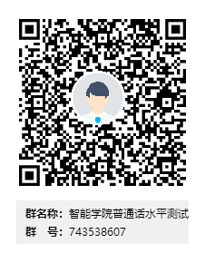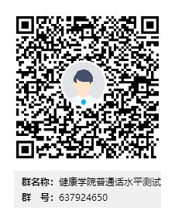

文旅学院考生请扫码 信创学院考生请扫码
加入该考试QQ群： 加入该考试QQ群：
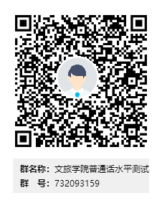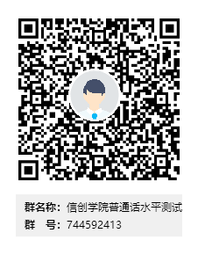
建工学院考生请扫码加入该考试QQ群：
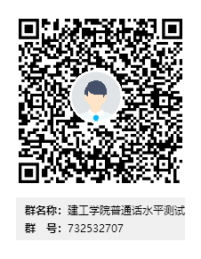
各位同学请按要求对应添加，请勿重复进群，进群后请按照（18健康李雷177XXXXXXXX）为格式修改自己信息！

教务处
2022年3月4日

附件：
普通话测试报名须知
- 报名统计表
报名统计表姓名、身份证号码必须按个人身份证正确填写；
报名表中的红色部分为必填项，黑色部分为选填项；
有下拉选项的请于下拉选项中选择；
工作单位、职业请按范例填写。工作单位均填写：运城职业技术大学**院，职业：学生选择非师范生，老师除大学人文老师外其余教师均选择非语文老师。
- 照片
要求：必须为一寸电子证件照（该照片将用于普通话等级证，生活照、大头贴等一律视为无效）；
照片必须以个人身份证号命名，不能写姓名等其他字符。
白底；
必须为jpg或jpeg格式；文件大小必须小于1M；
分辨率390*567像素（宽*高）；
* 友情提示：分辨率及文件大小的修改可以使用“美图秀秀批量处理在线版——打开图片——修改尺寸”以班级为单位进行批量修改。
认真核对后将报名表的电子版与纸质版、电子照片一起上交，出现任何因资料填写错误、照片格式错误造成的问题责任自负！

